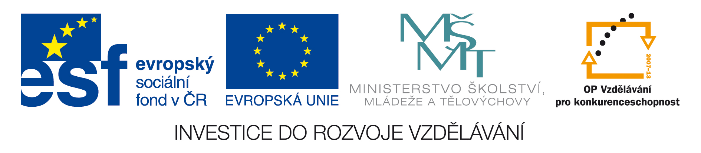  Inovace bakalářského studijního oboru Aplikovaná chemie  CZ.1.07/2.2.00/15.0247 | Inovace bakalářského studijního oboru Aplikovaná chemie  CZ.1.07/2.2.00/15.0247 | Inovace bakalářského studijního oboru Aplikovaná chemie  CZ.1.07/2.2.00/15.0247
Inovace bakalářského studijního oboru Aplikovaná chemie  CZ.1.07/2.2.00/15.0247 | Inovace bakalářského studijního oboru Aplikovaná chemie  CZ.1.07/2.2.00/15.0247 | Inovace bakalářského studijního oboru Aplikovaná chemie  CZ.1.07/2.2.00/15.0247
Inovace bakalářského studijního oboru Aplikovaná chemie  CZ.1.07/2.2.00/15.0247 | Inovace bakalářského studijního oboru Aplikovaná chemie  CZ.1.07/2.2.00/15.0247 | Inovace bakalářského studijního oboru Aplikovaná chemie  CZ.1.07/2.2.00/15.0247
Inovace bakalářského studijního oboru Aplikovaná chemie  CZ.1.07/2.2.00/15.0247 | Inovace bakalářského studijního oboru Aplikovaná chemie  CZ.1.07/2.2.00/15.0247 | Inovace bakalářského studijního oboru Aplikovaná chemie  CZ.1.07/2.2.00/15.0247
Inovace bakalářského studijního oboru Aplikovaná chemie  CZ.1.07/2.2.00/15.0247 | Inovace bakalářského studijního oboru Aplikovaná chemie  CZ.1.07/2.2.00/15.0247 | Inovace bakalářského studijního oboru Aplikovaná chemie  CZ.1.07/2.2.00/15.0247
Inovace bakalářského studijního oboru Aplikovaná chemie  CZ.1.07/2.2.00/15.0247 | Inovace bakalářského studijního oboru Aplikovaná chemie  CZ.1.07/2.2.00/15.0247 | Inovace bakalářského studijního oboru Aplikovaná chemie  CZ.1.07/2.2.00/15.0247
Inovace bakalářského studijního oboru Aplikovaná chemie  CZ.1.07/2.2.00/15.0247 | Inovace bakalářského studijního oboru Aplikovaná chemie  CZ.1.07/2.2.00/15.0247 | Inovace bakalářského studijního oboru Aplikovaná chemie  CZ.1.07/2.2.00/15.0247
Inovace bakalářského studijního oboru Aplikovaná chemie  CZ.1.07/2.2.00/15.0247 | Inovace bakalářského studijního oboru Aplikovaná chemie  CZ.1.07/2.2.00/15.0247 | Inovace bakalářského studijního oboru Aplikovaná chemie  CZ.1.07/2.2.00/15.0247

